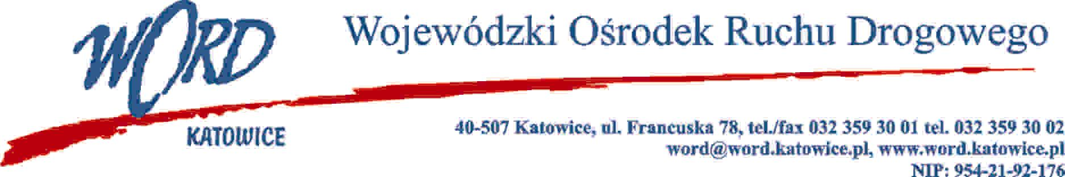
Postępowanie o udzielenie zamówienia publicznego o wartości poniżej 130.000 zł.
Katowice, 5.12.2022 r.
AT-ZP.261.701.11.2022.ŁŻ
Informacja z otwarcia ofert w dniu 5.12.2022 r.
Dotyczy: informacji z otwarcia ofert w dniu 5.12.2022 r. w postępowaniu, którego przedmiotem jest dostawa 100 sztuk kalendarzy ściennych, trójdzielnych wg. projektu Zamawiającego.
W przedmiotowym postępowaniu ofertę złożyli Wykonawcy:
Wykonawcy | Cena brutto | Ilość punktów
F.H.U. TomGraw Damian Tomanek ul. Bocheńskiego 92, 40-816 Katowice NIP: 9542157091 | 2946,96 | 33,81
Wydawnictwo LUCRUM Sp. z o.o. ul. Gazownicza 21a, 43-300 Bielsko-Biała NIP: 5472228606 | 1463,70 | 68,07
Kaltom ul. Kościuszki 142B, 26-120 Bliżyn NIP: 6631335658 | 996,30 | 100,00
ViW Studio Wiktor Krawczyński ul. Szkolna 3, 05-530 Dobiesz NIP: 1230094152 | 2152,50 | 46,29
CSK Group Sp. z o.o. ul. Grottgera 20, 51-630 Wrocław NIP: 8982272252 | 2755,20 | 36,16
Firma handlowa REMI Adam Krokowski ul. Strażacka 35, 43-382 Bielsko-Biała NIP: 5470164138 | 1845,00 | 54,00
Spółdzielnia "Warta" ul. Sikorskiego30, 66-400 Gorzów Wlkp. NIP: 5990108353 | 2583,00 | 38,57
Najkorzystniejszą ofertę złożyła firma Kaltom ul. Kościuszki 142B, 26-120 Bliżyn NIP: 6631335658 i z tą też firmą zawarta zostanie stosowna umowa.
Dyrektor WORD
Krzysztof Przybylski
Otrzymują;
1)www.wordkatowice.logintrade.net
2)www.bip.word.katowice.pl
3) a/a

